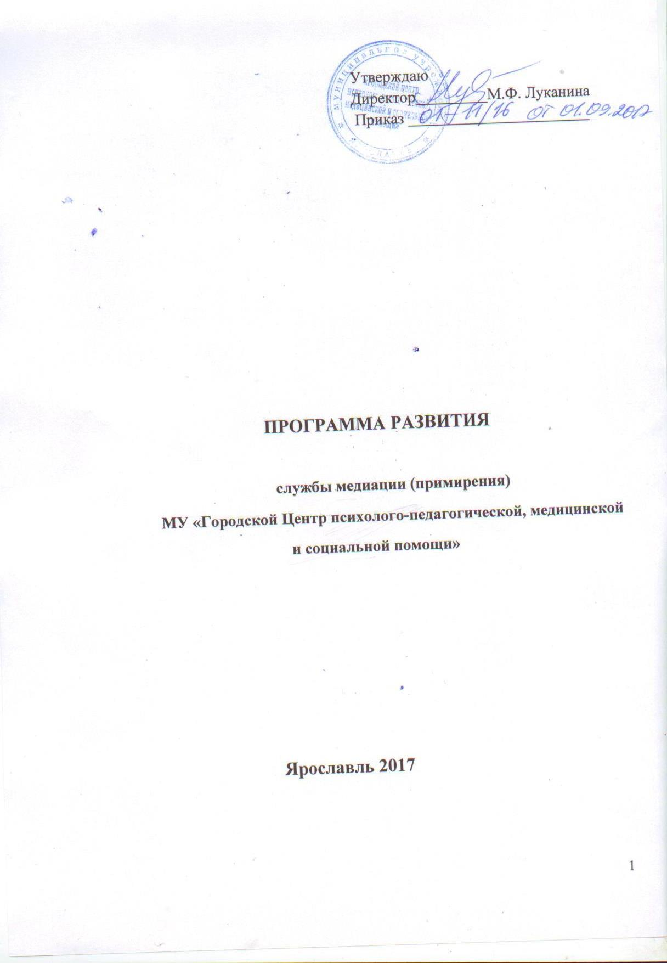

Паспорт программы

1.Наименоване  Программы |  | Программа развития службы медиации (примирения) на период до 2020г.
2.Основание для разработки Программы |  | Национальная стратегия развития до 2020 года, утвержденная Распоряжением Правительства РФ от 30.07.2014 № 1430-р  Конституция Российской Федерации;  Гражданский кодекс Российской Федерации;  Семейный кодекс Российской Федерации;  Федеральный закон от 24 июля 1998 г. № 124-ФЗ «Об основных гарантиях прав ребенка в Российской Федерации»;  Федеральный закон от 29 декабря 2012 г. № 273-ФЗ «Об образовании в Российской Федерации»;  Конвенция о правах ребенка;  Федеральный закон от 27 июля 2010 г. № 193-ФЗ «Об альтернативной процедуре урегулирования споров с участием посредника (процедуре медиации)»;  Письмо Минобрнауки РФ от 18.11.13 N ВК-844/07«О направлении методических рекомендаций по организации служб школьной медиации»  Приказ директора департамента образования мэрии города Ярославля № № 01-05/502 от 26.06.2017 г. «Об утверждении плана мероприятий («дорожная карта») по развитию школьных служб медиации в муниципальных образовательных организациях города Ярославля до 2020 года»
3.Адресат программы |  | Участники образовательных отношений города Ярославля: обучающиеся, родители (законные представители), педагоги
4. Разработчик |  | МУ «Городской Центр психолого-педагогической, медицинской и социальной помощи»
5.Цель Программы |  | - Предупреждение и разрешение конфликтных ситуаций среди участников образовательных отношений посредством медиативных технологий  - Формирование безопасной образовательной среды
5.Задачи Программы |  | - просвещение педагогического коллектива в вопросах управления конфликтам;  - повышение компетентности педагогов в вопросах профилактики основных проблем, приводящих к конфликтным ситуациям (школьный моббинг, деструктивное поведение, неудовлетворительные коммуникации и т.д.);  - просвещение родителей в вопросах управления конфликтами и разрешения трудностей во взаимоотношениях с детьми;  - формирование у обучающихся активной позиции в разрешении и предотвращении конфликтных ситуаций;  - обучение обучающихся 8–11 классов медиативным техникам; способам предупреждения конфликтных ситуаций и правилам конструктивного поведения в конфликтах.  - проведение медиативных сессий
6.Сроки этапы реализации Программы  и |  | Период с 2017г. по 2020г.  1-й этап – 2017 гг. - подготовительный (разработка, принятие и внедрение Программы).  2-й этап – 2018-2019гг - основной (реализация Программы).  3-й этап - 20гг. - заключительный (подведение итогов и  анализ работы по реализации Программы).
7. Статус |  | Региональная инновационная площадка
8. . Ф.И.О. авторов и куратора программы |  | Луканина Марина Федоровна  Терехова Екатерина Владимировна  Назарова Инна Григорьевна
8.Исполнители  Программы |  | Специалисты МОУ ГЦ ПМСС, прошедшие повышение квалификации по вопросам медиации (примирения)
9.Ожидаемые конечные результаты реализации Программы |  | - приращение у педагогов навыков разрешения конфликтных ситуаций, умение создавать в классе соответствующую интеллектуальную и эмоциональную обстановку, атмосферу психологической поддержки;  - владение педагогами и родителями компетентностями, обеспечивающими неконфликтное личностно–ориентированное общение;  - владение педагогами и родителями современными диагностическими и практическими технологиями работы по заявленной проблематике; знание медиативных техник и приемов работы с конфликтами;  - совершенствование способности к осуществлению самоконтроля и контроля над взаимодействием с обучающимися;  - владение обучающимися медиативными техниками;  - формирование и развитие у обучающихся навыков поведения в конфликтных ситуациях; навыков предупреждения конфликтов.
10. Принципы |  | - Добровольность участия сторон в медиации  - Равноправие сторон  - Конфиденциальность информации (исключение составляет информация, связанная с возможной угрозой жизни либо возможности совершения преступления)  - Нейтральность и беспристрастность медиатора  - Использование эффективных коммуникативных технологий  - Экологичность и гуманистический подход
11. Ресурсы |  | 1. Интеллектуальные (потенциал педагогического коллектива, медиатека, программы управления конфликтами, научно-методическая база и т.д.)  2. Профессиональные (наличие компетентных квалифицированных специалистов, владение педагогами медиативными технологиями).  4. Управленческие (наличие обученного административного персонала школы, наличие алгоритмов организации, координации и контроля внедрения медиативных технологий; документация).  • Духовно-ценностные (ценностно-ориентационное единство в отношении профилактики конфликтов и восстановительного подхода в работе)
12. Риски |  | 1.Соблюдение пунктов соглашения сторонами.  2.Непредсказуемость поведения участников восстановительной программы.  3. Отказ от участия в восстановительных программах.
12. Механизмы  управления и регламентации деятельности |  | 1. Нормативно-правовая база.  2. Мониторинг деятельности.  3. Алгоритм работы с медиативным случаем  5. Проведение супервизий.  6. Положения о СП и МСП.  7. План мероприятий.
13. Перспективы |  | - Развитие медиации в ОО города на основе Дорожной карты по развитию школьных служб медиации в муниципальных образовательных организациях города Ярославля до 2020 года  - Подготовка сборника методических рекомендаций и материалов по работе в медиативных технологиях  - Проведение фронтальной просветительской работы с родителями и педагогическими коллективами МСО г. Ярославля

Содержание работы МУ ГЦППМС
по развитию школьных служб медиации (примирения)
до 2020 года

№ п/п | Мероприятие | Результат | Срок исполнения
1.
1.1. | Участие в деятельности Рабочей группы для разработки и координации развития медиации (примирения) в муниципальной системе образования  Участие в создании и организации работы Муниципального совета координаторов служб медиации (примирения) образовательных организаций | - Приказ и положение о создании рабочей группы и /или совета | Май 2017г.
1.2. | Определение стратегии развития службы медиации (примирения):  - определить цель и задачи Муниципальной службы медиации (примирения) на определенный период;  - описать модель Муниципальной службы медиации (примирения):  - определить типы ситуаций, с которыми служба будет работать; | Дорожная карта развития медиации (примирения) в муниципальной системе образования | До декабря 2017г.
1.3. | Проработка и реализация деятельности различных моделей служб медиации (примирения), предлагаемых к реализации в муниципальной системе образования:  - Школьная служба медиации (примирения);  - сетевая служба (объединяющая несколько образовательных организаций),  - городская служба медиации (обращение в ситуации осложненных случаев) | Структура деятельности различных моделей служб медиации (примирения), предлагаемых к реализации в муниципальной системе образования | До декабря2017г.
1.4. | Регламентация деятельности Городской службы медиации (обращение в ситуации осложненных случаев) | - Положение о службе | 2018 год, январь
1.5. | Организация межведомственного взаимодействия по вопросам деятельности Муниципальной службы медиации и Школьных служб медиации (примирения):  -определить цель и задачи межведомственного взаимодействия,  - участников взаимодействия;  -определить типы ситуаций, в которых данное межведомственное взаимодействие будет осуществляться;  - определить порядок работы с медиативным случаем при межведомственном взаимодействии | - Схема совместной деятельности участников межведомственного взаимодействия  - Делегирование полномочий в рабочих группах Муниципальной службы медиации (примирения)  - Порядок работы с медиативным случаем согласованным всеми субъектами взаимодействия | Сентябрь – октябрь 2017г.
1.6. | Организация и проведение городских информационных семинаров-совещаний по вопросам развития Школьных служб медиации (примирения) для формирования команды инициаторов и освоение ими навыков ведущих программ:  - для директоров образовательных организаций;  - заместителей директоров образовательных организаций, участников будущей Школьной службы медиации (примирения) | - План мероприятий по формированию инициативной команды.  - Программа развития профессиональной  компетентности педагогов муниципальной системы образования: по вопросам реализации медиативного подхода | Сентябрь 2017г.– май 2018г.
1.7 | Координация, контроль за деятельностью службы медиации МУ ГЦППМС  Мониторинг деятельности службы медиации (примирения) | - Результаты мониторинга.  Службы медиации (примирения) | Сентябрь 2017г.– май 2018г.
2.
2.1. | Разработка нормативной правовой документации МУ ГЦППМС, регламентирующих работу:  - положения о Муниципальной службе медиации (примирения)  - положение о Муниципальном совете координаторов служб медиации (примирения), план работы совета, полномочия членов совета;  - порядок работы ведущего восстановительных программ со случаем;  - порядок создания службы медиации (примирения);  Определение перечня нормативной правовой документации, необходимой для медиатора;  - должностные инструкции специалистов службы медиации ГЦ,  - этический кодекс для медиаторов | Приказ о создании службы медиации  Приказ о положении Службы медиации в образовательной организации  Приказы директора  Перечень нормативных документов, регламентирующих  функционирование и развитие служб медиации (примирения) | Сентябрь-ноябрь 2017
2.2. | Разработка других документов, регламентирующих работу службы в образовательных организациях:  - план работы;  - форма отчета о деятельности службы медиации,  - форма описания работы по медиативному случаю;  - критерии оценки качества проведения восстановительных программ;  - разработка процедуры обратной связи от участников конфликта, прошедших восстановительную программу;  - правила ведения документации службы с учетом соблюдения конфиденциальности и защите персональных данных. | Нормативные документы для использования в работе | Сентябрь-ноябрь 2017
- 3.
3.1 | Создание городской медиативной службы на базе МУ ГЦППМС (разбор сложных конфликтных ситуаций; работа по запросу департамента образования; супервизии медиаторов и т.д.);  - определить цель и задачи городской медиативной службы;  - определить типы ситуаций, с которыми городская медиативная служба будет работать;  - схему взаимодействия между Муниципальной службой медиации - Школьной службой медиации – районными базовыми площадками;  - создать комнату медиации (примирения) и её программу деятельности. | Создана комната медиации (примирения) и программа её деятельности на базе МУ ГЦППМС  - Циклограмма деятельности городской медиативной службы на базе МУ ГЦППМС | Сентябрь – декабрь 2017г
4.
4.1. | Организация и проведение информационных семинаров для специалистов системы образования по вопросам школьной медиации (примирения) и создания школьных служб | - Информированность  участников образовательного  процесса по вопросам  реализации медиативного  подхода | Постоянно  в 2017-2019гг.
4.3. | Проведение в образовательных организациях тренинговых занятий для педагогов, по обучению навыкам ведения медиативных встреч, работе в команде | Медиативная компетентность  участников образовательного  процесса | Постоянно  в 2018-2019гг
4.4. | Организация методической помощи, проведение супервизий для школьных медиаторов | - Методический десант по запросу Школьной службы медиации (примирения) | Постоянно
4.5. | Участие в работе регионального фестиваля медиации (примирения) | Популяризация функционирующих в муниципальной системе образования Школьных служб медиации | Осень 2017 г.
4.9. | Размещение информации о деятельности службы медиации (примирения) на официальном сайте | Сайты функционируют в штатном режиме  - Рост обращаемости к ресурсам сайта | Постоянно
4.10. | Выпуск статей, методических пособий, буклетов о профилактике конфликтов и деятельности служб медиации (примирения); создание методического портфеля медиатора | Пакет методических пособий тиражирован в образовательные организации муниципальной системы образования | Ежегодно

Концептуальные основы деятельности учреждения
В своей работе опираемся на научные взгляды Анцупова А.Я., Асмолова А.Г., Байбородовой Л.В., Мудрика А.В., Назаровой И.Г., Чернявской А.П. и др., составляющих основу профилактики конфликтов в школьном коллективе.
Теоретическую основу изучения феномена службы медиации и восстановительной культуры взаимоотношений составили исследования авторского коллектива межрегионального общественного центра «Судебно – правовая» реформа.
Основные понятия

Медиация - способ разрешения споров мирным путём на основе выработки сторонами спора взаимоприемлемого решения при содействии нейтрального независимого лица – медиатора

Медиативный подход – подход, основанный на принципах медиации, предполагающий владение навыками позитивного осознанного общения, создающими основу для предотвращения и (или) эффективного разрешения споров и конфликтов в повседневных условиях без проведения медиации как полноценной процедуры

Восстановительный подход – использование в практической деятельности, в частности в профилактической и коррекционной работе с детьми и подростками, в том числе при разрешении споров и конфликтов и после совершения правонарушений, умений и навыков, направленных на всестороннее восстановление отношений, доверия, материального и морального ущерба и др.

Конфликт - столкновение равных по силе, но противоположных по значению целей, идей, мнений, интересов, позиций

Сопротивление - внутренняя позиция несогласия с чем-либо, проявляющаяся в уходе от общения или конфликтом поведении.

Возражение - активное выражение несогласия с собеседником, протест против сказанного и высказывание противного мнения.

Литература
1. Балаева А. «Примирение в медиации и вне её: сравнительные аспекты» // «Вестник восстановительной юстиции». №7, М.: МОО Центр «Судебно-правовая реформа», 2010. С. 62-66.
2. «Восстановительное правосудие: новый взгляд на преступление и наказание» / Х. Зер. Пер. с анг./общ. ред. Л.М. Карнозовой. Коммент. Л.М. Карнозовой и С.А. Пашина – М.: МОО Центр «Судебно-правовая реформа», 2002. – 328 с.
3. Живая Конвенция и школьные службы примирения. Теория, исследования, методики. / Под общей редакцией Н.Л. Хананашвили. – М.: Благотворительный фонд «Просвещение», 2011. С. 154-156.
4.Коновалов А.Ю. Служба примирения в системе школьного самоуправления. // Журнал "Директор школы" 9 - 2008, с.12-20.
5. Коновалов А.Ю. Школьная служба примирения и восстановительная культура взаимоотношений. Практическое руководство.- М.-2012 г.
6. Коновалов А.Ю. «Круги поддержки сообщества как форма урегулирования групповых конфликтов» /– НИЛ «Ювенальных технологий» МГППУ, Центр «Судебно–правовая реформа»
7. Коновалов А.Ю. «Подходы к работе с травлей в школе и школьные службы примирения» / – НИЛ «Ювенальных технологий» МГППУ, МОЦ «Судебно–правовая реформа»
8. Консультирование и коучинг персонала в организации: учебник и практикум для бакалавриата и магистратуры / Н. В. Антонова [и др.]; под ред. Н. В. Антоновой, Н. Л. Ивановой. — М.: Издательство Юрайт, 2016. — 370 с.
9. Максудов Р.Р. Стратегические ориентиры Всероссийской ассоциации восстановительной медиации// «Вестник восстановительной юстиции». №7, М.: МОО Центр «Судебно-правовая реформа», 2010. С. 62-66
10. Максудов Р.Р. Концепция развития законодательства о КДН и ЗП // «Вестник восстановительной юстиции». №10, М.: МОО Центр «Судебно-правовая реформа», 2010. С. 10-15
11. Максудов Р.Р. Программы восстановительного разрешения конфликтов и криминальных ситуаций // «Вестник восстановительной юстиции». №10, М.: МОО Центр «Судебно-правовая реформа», 2013. С. 24-29.
12. Максудов Р.Р., Коновалов А.Ю. «ШСП и восстановительная культура взаимоотношений». «Гарт», Москва, 2012 г.
13. Медиативный и восстановительный подходы в профилактике девиантного поведения несовершеннолетних: опыт Ярославской области / под ред. И.Г. Назаровой и И.Е. Шишаковой. – Ярославль, 2016 г., - 133 с.
14. Службы медиации в образовательных организациях: формирование навыков восстановительной культуры взаимоотношений: методические рекомендации / сост. И.Г. Назарова, О.В. Чиркун. – Ярославль: ГОАУ ЯО ИРО, 2015 г. – 52 с.

Интернет ресурсы:
http://www.iro.yar.ru/index.php?id=1230
http://sprc.ru/
http://kremlin.ru/
http://gc-pmss.ru/catalog/peds/innovacionnaya_deyatelnost/rip_razvitie_sluzhb_mediacii_v_obrazovatelnyh_organizaciyah_yaroslavskoj_oblasti/metodicheskie_materialy_po_mediacii/

